臺南亞太國際棒球訓練中心委託民間經營管理案
招商說明會計畫
- 開會事由及依據
臺南市立棒球場為國內使用中球場最早興建者，多年來雖已歷經多次整修建，但球場硬體設備更新不及，建物高度受航高限制，已不符使用需求。國內目前仍無可提供全年性多元化使用的複合式棒球場，考量臺南市整年氣候皆適宜進行棒球訓練與教學，臺南市府特參考國外棒球學校的概念，選址於臺南市安南區公39用地興建臺南亞太國際棒球訓練中心（以下簡稱亞太棒球村），預計興建國際標準球場、副球場、少棒主副球場各一座及兩座內野練習場等複合式場域。希冀增強場地硬體功能使其具備國際棒球場規模，藉此培訓優秀選手帶動棒球運動風潮，同時提供亞洲地區職業棒球隊、業餘棒球隊、國家代表隊最佳訓練設施與場所，成為辦理國際賽會之競賽場館，亦期望未來能成為世界盃少棒賽的比賽基地，讓臺南市成為東方的威廉波特。
本案後續擬以促進民間參與公共建設法（以下簡稱促參法）第42條、促參法施行細則第53條等相關規定，採政府規劃後由民間參與公共建設之方式辦理辦理委外營運招商，為使潛在投資廠商深入了解本案，舉辦招商起跑說明會，廣邀廠商參與，期藉由案件說明、意見交流方式，提供潛在投資廠商充分、完整之資訊，以作為其評估投資之參考。
- 會議日期：109年04月14日(星期二)
- 會議地點：臺南亞太國際棒球訓練中心少棒主球場大廳(臺南市安南區環館路255號)
- 執行機關：臺南市體育處
- 規劃單位：泰達運動顧問有限公司

- 議程
時間 | 流程
13:00~13:50 | 基地現勘
13:50~14:00 | 廠商報到
14:00~14:10 | 教育局長官致詞
14:10~14:30 | 專案簡報(本案簡介及招商條件重點說明)
14:30~15:30 | 意見交流與討論
15:30 | 散會
- 專案簡報重點說明
將就本案簡介及招商條件重點進行說明。說明項目如下：
  - 基地位置(亞太國際棒球訓練中心位置簡介)
  - 設施規劃(工程規劃說明)
  - 招商條件(契約期限、土地租金範圍概述)
  - 後續招商作業預定期程
- 邀請人員
初步規劃邀請棒球協會、國內其他棒球產業業者等潛在廠商。
- 會場位置
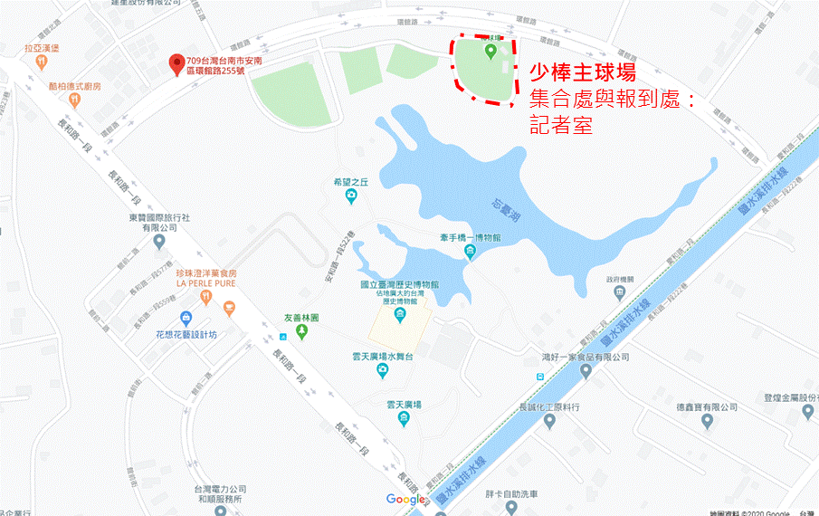
臺南亞太國際棒球訓練中心少棒主球場大廳(現勘集合處與說明會報到處)

- 報名方式
以傳真(報名表詳附件)或線上報名之方式辦理，報名截止時間為109年4月10日下午5時前：
傳真：02-26510632
線上報名：https://reurl.cc/62Vrrr

聯絡人：泰達運動顧問有限公司 王朝春專員
聯絡電話：02-27835528
傳真：02-26510632
Email：sport.sa06@gmail.com

附件
臺南亞太國際棒球訓練中心委託民間經營管理案
招商說明會報名表
時間：109年4月14日(星期二)
地點：臺南亞太國際棒球訓練中心少棒主球場大廳
單位名稱
職稱
姓名
聯絡電話 |  | email
報名人數
註：為書面資料及座位安排，請於109年4月10日(星期五)下午5時前以傳真、mail或至https://reurl.cc/62Vrrr線上報名，謝謝。
如有疑問請洽

聯絡人：泰達運動顧問有限公司 王朝春專員
電話：02-2783-5528
傳真：02-2651-0632
Email：sport.sa06@gmail.com

